АЛМАТИНСКИЙ ТЕХНОЛОГИЧЕСКИЙ УНИВЕРСИТЕТ
ФАКУЛЬТЕТ ИНЖИНИРИНГА И ИНФОРМАЦИОННЫХ ТЕХНОЛОГИЙ



Проект
По дисциплине: Программирование на PHP

Выполнила: Жандарова Саида ИС 23-22.
Проверил: Рашидинов Дамир Рашидинович.

Алматы, 2025г.


config.php
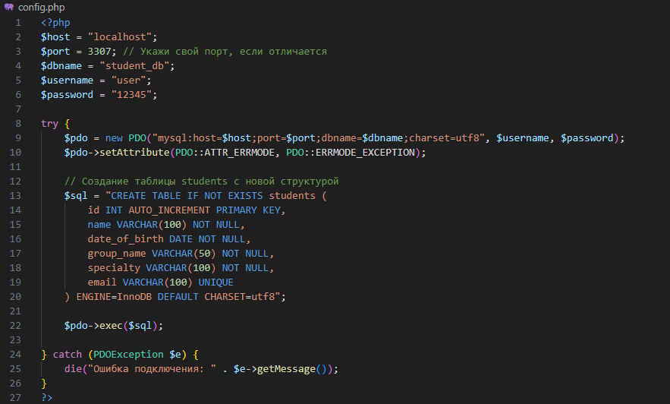

logic.php
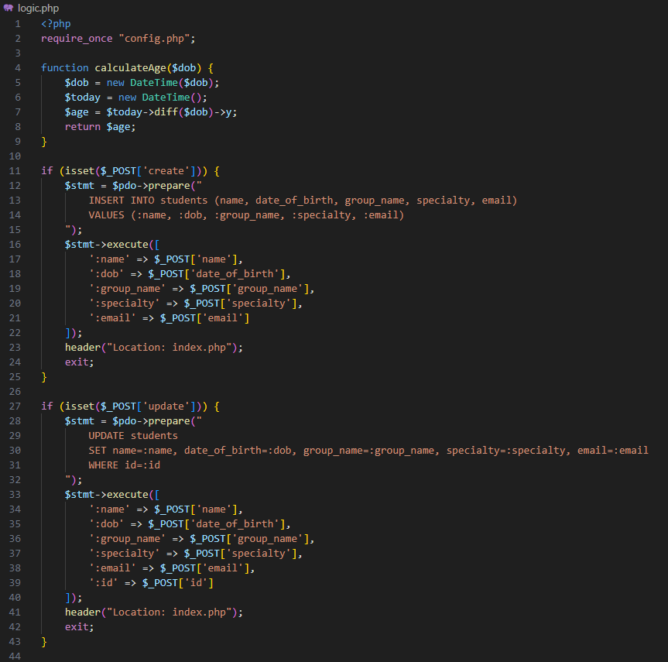
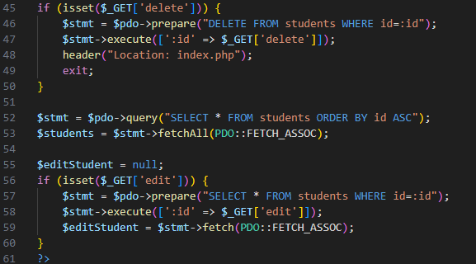
index.php
